RESOLUCIÓN N° 125/24

Vistos:

Que, don ....................................................................................... interpone reclamación ante esta Defensoría del Asegurado (DEFASEG), solicitando que ........................................................................................................... (...................) otorgue cobertura por diagnóstico de cáncer del asegurado...................................................................... Salva, conforme al SEGURO DE SALUD TREBOL SALUD Póliza N° ...............................

Que, la señalada reclamación cumple con los requisitos de materia, cuantía y oportunidad establecidos en el Reglamento de la DEFASEG (http://www.defaseg.com.pe/reglamento);

Que, habiéndosele corrido traslado de la respectiva reclamación, ................... solicitó un plazo adicional para presentar sus descargos, los cuales presenta el 19 de abril de 2024;

Que, el 27 de mayo de 2024 se realizó la audiencia de vista con la concurrencia de ambas partes, quienes tuvieron oportunidad de exponer sus respectivas posiciones tratándose de la materia reclamada, absolviendo las diversas preguntas que les fueron formuladas;

Que, la reclamante expresa su disconformidad con el rechazo de cobertura, solicitando que la DEFASEG se sirva atender su caso, considerando los antecedentes y fundamentos enunciados resumidamente a continuación: a) es contratante de la póliza de seguros trébol salud a favor de su hijo...................................................................... Salva; b) con fecha 06 de diciembre de 2022 su hijo fue internado de emergencia con un diagnóstico preliminar de linfoma; c) con fecha 08 de diciembre de 2022 se le practica un aspirado de médula ósea y se concluye el hallazgo de células correspondientes con leucemia linfática tipo Burkitt; lo cual es confirmado con pruebas de laboratorio el 11 de diciembre de 2022; d) se le aplicaron plaquetas y paquetes globulares, por ser un recurso terapéutico para recuperar los niveles de hemoglobina, coagulación y plaquetas; d) la aseguradora ha rechazado los gastos por plaquetas y paquetes globulares; e) reclama la suma de S/128,228.45 dicho importe corresponde a dos liquidaciones: en la primera (hasta el 11 de diciembre) descuenta los copagos, y respecto de la segunda reclama el 100% de la cobertura oncológica; f) añade que el 31 de enero de 2023 su hijo sufre una perforación del colon como consecuencia de la aplicación de quimioterapia y lo operan de emergencia, esta operación fue cubierta parcialmente, pues le requirieron hacer un copago, respecto de lo que también reclama; g) le indicaron que la sangre y plaquetas están excluidas de la cobertura; pero la póliza excluye “compra de sangre y derivados de plasma, albúmina, plaquetas y paquetes globulares”, lo que está prohibido por ley y no resulta aplicable, pues lo que recibió su hijo fueron donaciones de familiares y amigos; también le indicaron que la póliza no cubre “ningún gastos vinculado a la donación y/o transfusión de sangre”, pero al no ser una exclusión específica, no puede aplicarse a las plaquetas y paquetes globulares, se le ha cobrado por la evaluación, conservación y transfusión de plaquetas y paquetes globulares; solicita se reconozca el 100% de las gastos mencionados; h) adicionalmente menciona que al rechazar su solicitud no le informaron que podía acudir a la DEFASEG lo que es un falta de transferencia, por lo que reclamó; asimismo, antes del presente reclamo, a solicitud de la aseguradora, se reunió con un funcionario de la misma, quien le ofreció realizar gestiones con la clínica para resarcir el tema de los cobros por plaquetas y paquetes globulares, sin embargo dicho funcionario dejó de trabajar y la persona que recibió su caso solo le indicó que se trató de realizar coordinaciones con la clínica pero al ser atenciones de enero y febrero de 2023, las cuentas ya estaban cerradas, y no se pueden hacer modificaciones; del correo remitido por la clínica se aprecia que esta ofrecía consultar con su equipo de TI, sin embargo, la aseguradora dio el caso por cerrado; g) en resumen, primero rechazaron formalmente su reclamo, luego lo convocan para apoyarlo, y al final solo le han hecho perder el tiempo lo que es una falta de respeto; solicita el reconocimiento del monto de S/128,228.45 que s parte de los gastos asumidos que han sido mayores.

Que, por su parte, ................... solicita que la reclamación sea declarada infundada, atendiendo resumidamente a lo siguiente: a) el asegurado fue diagnosticado de cáncer con fecha 12 de diciembre de 2022; b) de acuerdo a lo establecido en la póliza se otorga cobertura sujeta a copago del 25%; y a partir del diagnóstico oncológico se cubre conforme a las coberturas para dicha enfermedad; c) no se han cubierto los gastos de donación y/o transfusión por estar excluidos, lo cual reclamó el asegurado; d) ante su reclamo se reconsideró la suma de S/4,485.34, por corresponder a gastos sí cubiertos, asimismo, se le informó que para acceder a la cobertura se debía remitir los comprobantes de pago y números de cuenta, lo que el reclamante no brindó; e) respecto a los gastos por transfusión de plasma, plaquetas, paquetes globulares y demás que se deriven de la sangre, así como también otros componentes como el dormex y nutriflex y artículos de uso personal, no cuentan con cobertura; f) la póliza establece que no se cubre “ningún gastos vinculado a la donación y/o transfusión de sangre, salvo lo señalado en la cobertura de trasplante de órganos”; g) se remiten a la literatura médica, que señala que existen dos componentes de la sangres disponibles para transfusión: sangre fresca total (cuya única indicación actual es el sangrado masivo) y paquetes globulares, añade que la póliza no comprende los gastos derivados de cualquier procedimiento o tratamiento que implique el uso de componentes sanguíneos, incluyendo, pero no limitándose a, la aféresis, los paquetes globulares plaquetas, glóbulos blancos y plasma entre otros; ya que son componentes esenciales de la sangres h) finalmente refieren que la reunión con un funcionario no constituye ni puede constituir una modificación contractual.

Que, con posterioridad a la audiencia de vista, y ampliando lo expresado en la misma, el reclamante presentó un escrito reiterando que la póliza no fue informada al asegurado, que si bien la enviaron al contratante, su persona, ello no eximía a a la aseguradora de enviarlo al asegurado, su hijo, para poder oponer la exclusión que invocan.

Que, por su parte, la aseguradora envió un escrito señalando que su obligación es enviar la póliza al cliente contratante, y que con ello cumplió la obligación dispuesta por ley.

Que, sin perjuicio de lo indicado y el recuento de argumentos de las partes, resulta preciso señalar que el Colegiado ha tomado en consideración todos los argumentos presentados por las partes, sin perjuicio de que ello conste -de forma explícita- en el resumen de los argumentos de estos. En ese sentido, es preciso señalar que el recuento de las posiciones refleja lo que, según el presente Colegiado, son los principales argumentos, no pretendiendo ser un listado exhaustivo de estos.

Que, a la fecha, el estado del proceso permite que el colegiado pueda expedir su pronunciamiento sobre el presente caso sometido a su conocimiento;

CONSIDERANDO:

PRIMERO: Conforme al Reglamento de la Defensoría del Asegurado, la DEFASEG sólo es competente para pronunciarse y resolver las reclamaciones indemnizatorias de los asegurados que hubiesen sido sometidas a su conocimiento, sobre la base de la documentación obrante en el correspondiente expediente y con arreglo a derecho, siempre y cuando las señaladas reclamaciones cumplan los requisitos reglamentarios de materia y cuantía.

SEGUNDO: Según la quinta disposición complementaria, final y modificatorias de la Ley del Contrato de Seguro –Ley N° 29946- las disposiciones de dicha ley se aplicarán, a partir de su vigencia, inclusive a las consecuencias de las relaciones y situaciones jurídicas existentes y no tienen fuerza ni efecto retroactivo, siempre que previamente éstas no hayan estado reguladas legal o contractualmente.

TERCERO: El artículo 1 de la Ley Nro. 29946 – Ley del Contrato de Seguro dispone que el contrato de seguro es aquel por el que la aseguradora se obliga, mediante el cobro de una prima y para el caso de que se produzca el evento cuyo riesgo es objeto de cobertura, a indemnizar -dentro de los límites pactados- el daño producido al asegurado o a satisfacer un capital, una renta u otras prestaciones convenidas, enmarcado en una póliza que la aseguradora debe entregar al contratante, y cuyos requisitos mínimos están previstos en el artículo 26 de la señalada ley.

CUARTO: Que, el artículo 1361 del Código Civil dispone que los contratos son obligatorios en cuanto se haya expresado en ellos, presumiéndose que lo declarado es lo querido por ambas partes, de manera que la parte que sostenga lo contrario debe probarlo.

QUINTO: Que, en materia procesal, corresponde a quien invoca hechos probar su existencia, carga procesal a la que refiere el artículo 196 del Código Procesal Civil, salvo que se acoja a alguna presunción legal de carácter relativo o absoluto.

SEXTO: Que, de acuerdo a los términos contenidos en el rechazo, la reclamación y en la respectiva absolución, así como a lo tratado en la audiencia de vista, la solución de la presente controversia consiste en determinar si, el rechazo de cobertura resulta legítimo, siendo que este se sustenta fundamentalmente en que la cobertura excluye la transfusión de sangre y ello incluye a las plaquetas y demás derivados de la sangre; así como tampoco cubre determinados conceptos por estar expresamente excluidos como vitaminas, artículos de uso personal, entre otros.

Se deja constancia, que no constituye un hecho controvertido que el asegurado fue diagnosticado de cáncer a partir del 11 de diciembre de 2022; por lo que es partir de dicha fecha que se otorga cobertura oncológica al 100%, y antes de ello resulta aplicable el copago que establece la póliza.

Por lo que la presente resolución únicamente se pronunciará sobre si debe o no otorgarse cobertura por las transfusiones de plasma, plaquetas y paquetes globulares, conforme a las condiciones de la póliza, tal y como fue expuesto en el sexto considerando; y, sobre algunos otros conceptos rechazados por la aseguradora incluidos en la liquidación que el asegurado reclama.

SÉTIMO: Se ha revisado la carta de rechazo de ..............., emitida con motivo del requerimiento de una carta de garantía y se aprecia que esta indica lo siguiente:

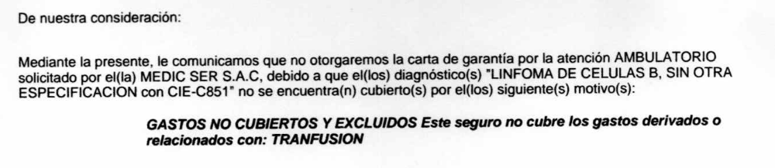
Del mismo modo, se ha revisado la segunda carta de ................... emitida en respuesta al reclamo presentado por el asegurado, la cual señala lo siguiente:

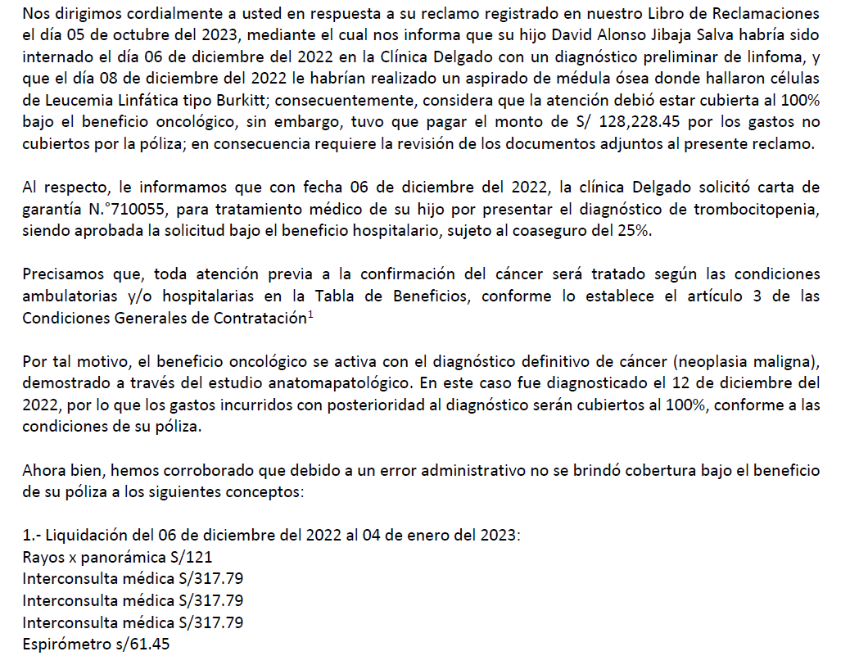
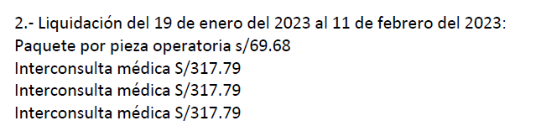

..............................................................................................................................

Conforme a la séptima regla de interpretación del contrato de seguro, establecido en la Ley 29946, “la cobertura, exclusiones y, en general, la extensión del riesgo así como los derechos de los beneficiarios, previstos en el contrato de seguro, deben interpretarse literalmente”.

Es justamente en base a ese criterio que la compañía solo está obligada a pagar la cobertura oncológica al 100%, a partir del diagnóstico anatomo patológico, pues ello fue así previsto en la póliza.

Del mismo modo, solo corresponde aplicar la exclusión en forma literal, por lo que a continuación analizaremos la exclusión invocada por ................... respecto de las transfusiones de plasma, plaquetas y paquetes globulares.

Revisado el rechazo emitido con motivo de la carta de garantía, se aprecia que este se limita a señalar que la póliza no cubre gastos derivados de transfusión. No obstante, al revisar la póliza, se aprecia que esa no es la redacción de la póliza, sino que esta contiene las siguientes disposiciones: la primera referida a sangre y derivados de plasma, albúmina y plaquetas y paquetes globulares; y. la segunda, referida exclusivamente a sangre, que es la invocada por la aseguradora, las cuales figuran en el artículo 7 de las Condiciones Generales de la Póliza, conforme copiamos a continuación:

La primera exclusión que se refiere literalmente a plasma, plaquetas y paquetes globulares, además de la sangre, no resulta aplicable al presente caso, por cuanto no estamos ante un supuesto de “compra” de sangre y derivados de plasma, plaquetas y paquetes globulares, sino ante una donación y el cobro por los servicios de transfusión (previa evaluación y conservación).

La segunda exclusión, la indicada en el literal 7.17, es la invocada por la aseguradora para justificar el rechazo, no obstante, a diferencia de la primera, que hace referencia expresa tanto a la sangre como a los demás componentes, esta solo hace referencia a la sangre.

En opinión de ..............., ello incluye a las plaquetas, y sustenta su posición en la siguiente literatura médica

“TRANSFUSIÓN DE SANGRE
Existen dos componentes de la sangre disponibles para transfusión: sangre fresca total (cuya única indicación actual es el sangrado masivo) y paquetes globulares, que contienen 200 a 300 ml de concentrado eritrocitario con un hematócrito de 65 a 75%. Cada uno incrementa 1 a 1.5 g/dl los niveles de hemoglobina. Otros componentes a tomar en cuenta en la administración de paquetes globulares es su contenido de electrólitos (20 mEq/L de Na y 90 mEq/L de K). En casos especiales, como pacientes que experimentaron reacciones de leucoaglutinación o individuos en riesgo de infección por CMV, deben emplearse concentrados eritrocitarios leucorreducidos; los pacientes inmunodeprimidos en espera de trasplante de médula ósea deben además radiarse para disminuir el riesgo de infección y enfermedad injerto contra huésped1.”
1
“Paquete Globular
Son todas las células rojas que están presentes en la sangre (eritrocitos o hematíes), son los elementos más numerosos (cuantitativamente) presentes, uno de sus componentes principales es la hemoglobina y su función principal es la de transportar el oxigeno hacia los diferentes tejidos en un ser2.”
“Existen principalmente tres situaciones clínicas en las que está indicada la terapia transfusional:
1. Para mantener o restaurar un volumen adecuado de sangre circulante con el fin de prevenir o combatir el choque hipovolémico.
2. Para mantener y restaurar la capacidad de transporte de oxígeno de la sangre.
3. Para reponer componentes específicos de la sangre, como proteínas plasmáticas o elementos formados (glóbulos rojos, plaquetas o leucocitos) cuyo déficit produce manifestaciones clínicas.3”
“1.1 Componentes sanguíneos del fraccionamiento primario: fracciones celulares o plasmáticas extraídas de sangre total que son preparadas en el Banco de Sangre:
- Sangre total o Concentrado de hematíes (paquete globular).

- Concentrado de hematíes lavados.
- Concentrado de hematíes libres de leucocitos (filtros).
- Concentrado de hematíes congelados.
- Plasma fresco congelado.
- Crioprecipitado.
- Concentrado de plaquetas4”
“Aféresis
Es un procedimiento donde se extrae la sangre para recolectar sus diferentes elementos, como plaquetas, glóbulos blancos y plasma, retornando el resto de la sangre al donante.5”

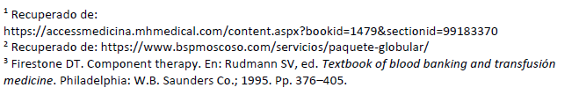
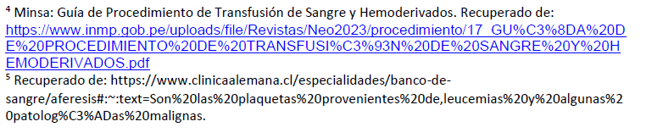

Es claro para este colegiado que las plaquetas y los paquetes globulares, plasma, entre otros hemoderivados se obtienen a partir de la sangre. No obstante, es conocido que no es lo mismo una transfusión de sangre, que una transfusión de plaquetas. Pues si un individuo requiere una transfusión de plaquetas, ella no puede sustituirse por una transfusión de sangre, sino que debe seguirse como la propia literatura médica lo indica, un procedimiento para extraer los derivados, ya que una transfusión de sangre no va a corregir un problema de plaquetas. Es por ello que se entiende que para obtener una unidad de sangre se requiere un solo donante; mientras que para obtener una unidad de plaquetas se requiere varios donantes. Mas aún, cuando una persona dona plaquetas, solo dona plaquetas y no la sangre completa (como cita la aseguradora se extrae la sangre, a través de un procedimiento se separa las plaquetas y el resto de la sangre retorna al donante, lo que no ocurre en una transfusión de sangre).

Si lo que la póliza buscaba era excluir no solo las transfusiones de sangre, sino también las de plaquetas u otros derivados de la sangre, debió añadirlo expresamente, siendo literal; tal y como lo hizo respecto de la compra de sangre, plasma, plaquetas y paquetes globulares, pues la ley es clara al establecer que las exclusiones se interpretan “literalmente”.

El haber hecho la precisión de los componentes excluidos en un literal y no en otro, refuerza el argumento del reclamante en el sentido que la póliza no excluyó expresamente la transfusión de plaquetas y paquetes globulares.

En consecuencia, el rechazo de transfusión de plasma, plaquetas y paquetes globulares carece de legitimidad.

Cabe señalar que la liquidación presentada por el reclamante contiene otros conceptos reclamados y sobre algunos de ellos la aseguradora aceptó otorgar cobertura, reconociendo un error administrativo, por lo que no corresponde pronunciarse sobre los mismos.

Respecto de los demás conceptos, el asegurado no ha indicado cuáles son aquellos que reclama que sean distintos a las plaquetas y paquetes globulares (o distintos a los ya reconocidos por la aseguradora en su comunicación de fecha 20 de octubre de 2023).

En efecto, toda vez que la aseguradora ha expresado que no corresponde la cobertura respecto de vitaminas, medicinas ordenadas para el tratamiento para diagnósticos psiquiátricos o psicológicos o ansiolíticos, así como ciertos artículos personales; y el asegurado ha omitido pronunciares sobre dicho rechazo; el rechazo respecto de estos últimos resulta legítimo.

OCTAVO: Respecto al argumento del reclamante referido a que la póliza no sería oponible por cuando no fue notificada al asegurado, sino solo al contratante. Este colegiado precisa que tratándose de pólizas individuales, como es el caso, la compañía tiene la obligación de entregar la póliza al contratante del seguro, quien en todo caso deberá informar a los asegurados que incorpora, del contenido de la póliza. Distinto es el caso de pólizas grupales en que la aseguradora suscribe el contrato con un contratante como puede ser un Banco o un comercializador, y a dicha póliza grupal se incorporan asegurados no contratantes de la póliza grupal. En este caso, la aseguradora debe entregar a los asegurados un certificado de seguro, o a su solicitud, una copia del seguro grupal, certificado que debe contener las exclusiones que la aseguradora pretende oponer. Esta última situación que no corresponde al caso que nos ocupa. Por lo que habiendo el contratante, padre del asegurado, reconocido que recibió el contrato de seguro, el mismo resulta oponible a su hijo, a quien incorporó como asegurado al contratar la póliza.

Atendiendo a lo expresado, este colegiado concluye su apreciación razonada y conjunta al amparo de lo establecido en el Reglamento de la DEFASEG, por lo que

RESUELVE:

Declarar FUNDADA EN PARTE la reclamación interpuesta por ....................................................................................... contra ................... debiendo la aseguradora otorgar cobertura por los gastos derivados de transfusiones de plasma, plaquetas y paquetes globulares, así como sobre los conceptos ya reconocidos en su comunicación de fecha 20 de octubre de 2023; e INFUNDADO respecto del reembolso por concepto de vitaminas, medicinas ordenadas para el tratamiento para diagnósticos psiquiátricos o psicológicos o ansiolíticos, así como artículos de uso personal, expresamente excluidos de la cobertura de seguro.

Lima, 09 de julio de 2024

La Secretaría Técnica certifica que la presente resolución cuenta con el voto de los vocales cuyos nombres figuran en el presente documento.

Omar Alfaro Villanueva – Presidente
María Eugenia Valdez Fernández Baca – Vocal
Rolando Eyzaguirre Maccan – Vocal
Gonzalo Abad del Busto - Vocal

